**实验五：简单神经网络训练与加速**

**3220105775 王傲哲**

1. **实验过程**
2. LeNet5

参考<https://blog.csdn.net/Keep_Trying_Go/article/details/123976153> 确定参数量和计算量，完成构建LeNet-5架构

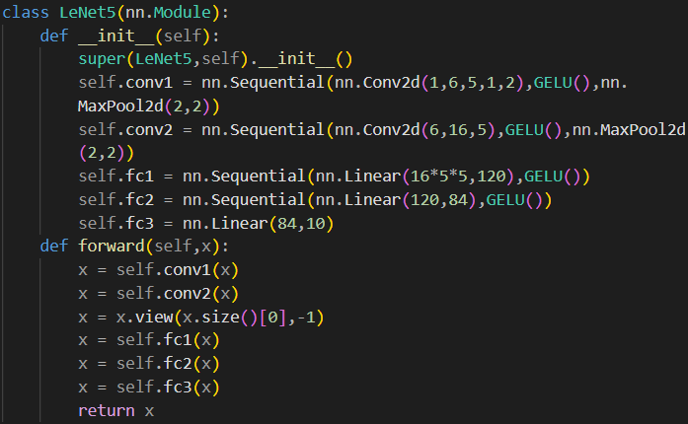

1. 下载并载入MNIST数据

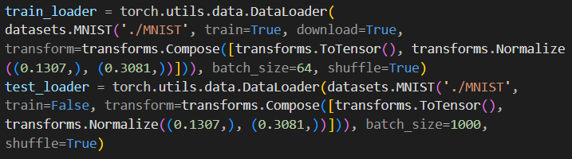

1. 优化器

选择Adam优化器，相比SGD性能更佳



1. 训练与测试

完成train和test函数，并打印训练和测试过程中的损失与准确率

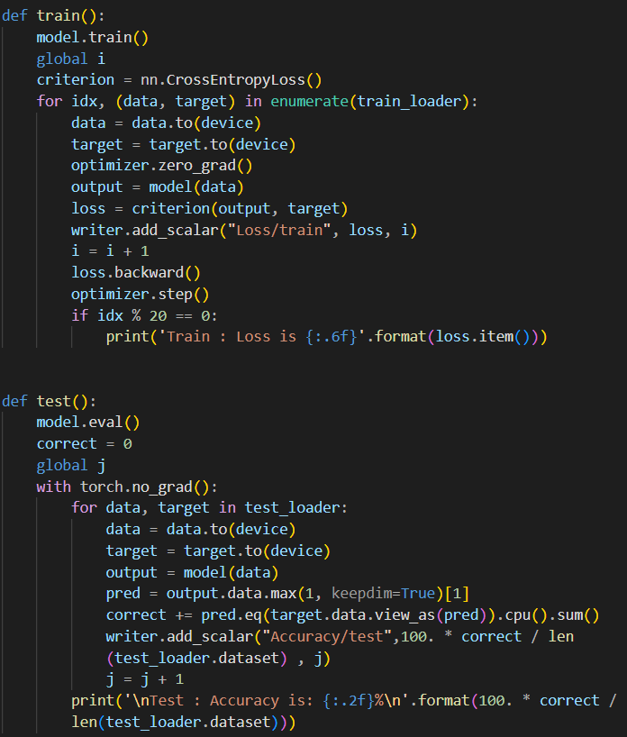

1. 自定义GELU算子

参考<https://alaaalatif.github.io/2019-04-11-gelu/> 确定GELU算子的forward和backward算法，并使用C++实现，通过测试样例

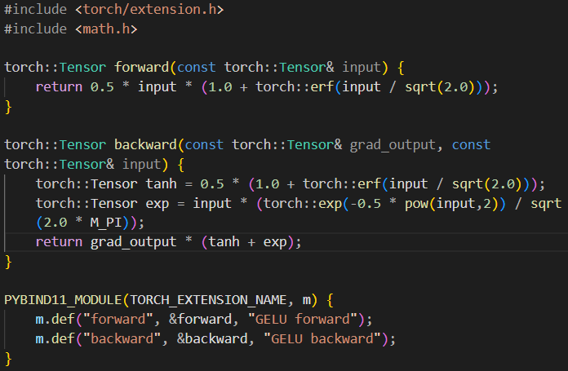

print(err)



在py文件中加入如下代码并将原先ReLU()替换为GELU()，使用JIT编译

参考<https://pytorch.org/tutorials/advanced/cpp_extension.html#jit-compiling-extensions>

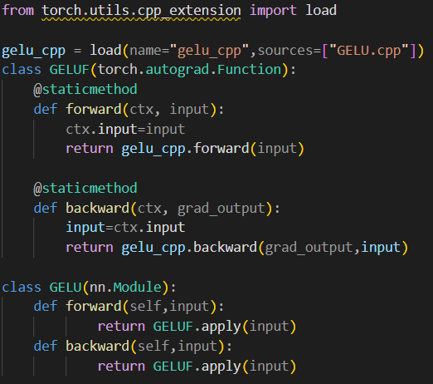

运行前在PATH中添加ninja的安装路径

pip install ninja

export PATH=$PATH:/home/summer23/waz/.local/bin

1. 激活环境后提交脚本

conda activate torch

sbatch job.sh

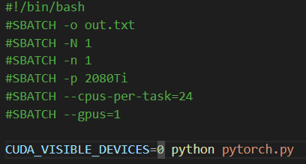

1. **训练过程的 GPU 占用率截图**

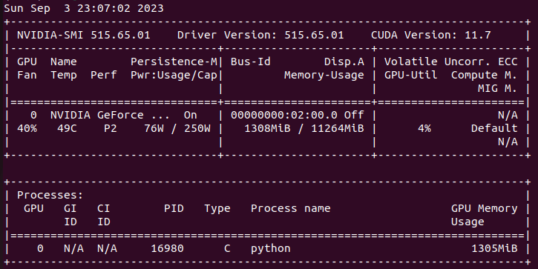

1. **LeNet-5识别正确率**

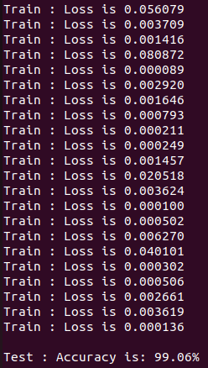

1. **Tensorboard 模型的损失曲线、LeNet-5 的准确率曲线截图**

损失曲线：

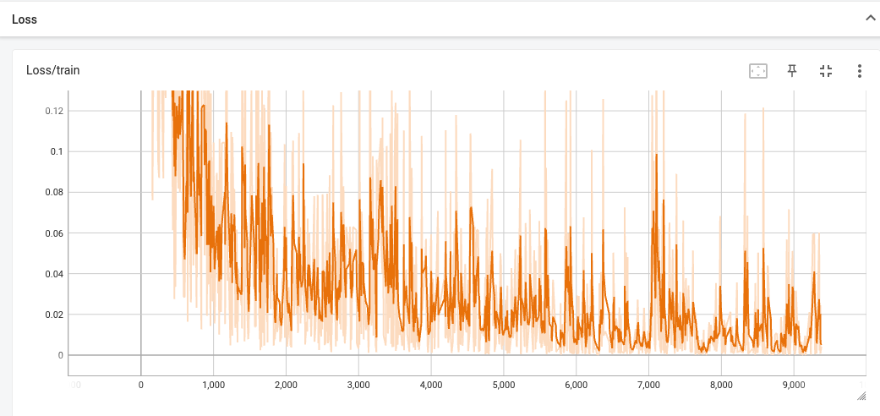

准确率曲线：

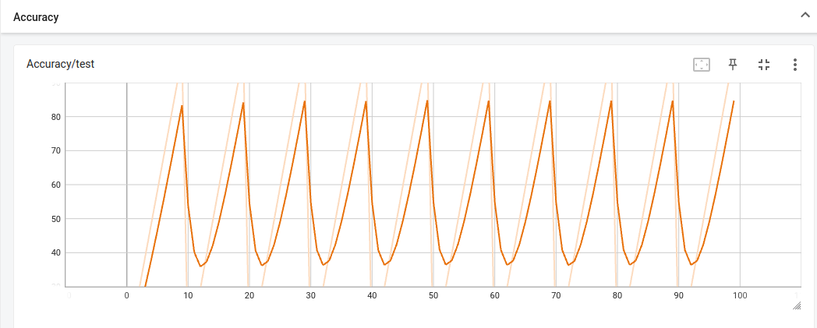

1. **参考资料**

<https://pybind11.readthedocs.io/en/stable/compiling.html>

<https://pytorch.org/tutorials/advanced/cpp_extension.html#jit-compiling-extensions>

<https://zhuanlan.zhihu.com/p/594671011>

<https://pytorch.org/docs/stable/generated/torch.nn.Module.html?highlight=torch%20nn%20module#torch.nn.Module>

<https://zhuanlan.zhihu.com/p/344802526>

<https://blog.csdn.net/qq_28790663/article/details/115856307>

<https://alaaalatif.github.io/2019-04-11-gelu/>